Жилет сигнальный защитный со светоотражающими полосами.
Арт. R123-О
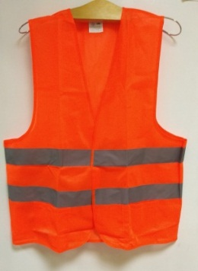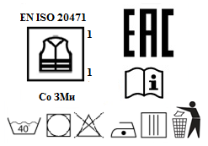
ТР ТС 019/2011
ГОСТ 12.4.281-2014, ГОСТ 12.4.280-2014
Цвет: оранжевый
Жилет сигнальный защитный с двумя светоотражающими полосами 5 см. Центральная застежка на липучке.
Ткань флуоресцентного сигнального цвета: 100% полиэстер, плотностью 80 г/м2.
Две светоотражающие полосы шириной 5 см. Центральная застежка «липучка».
Допускается не менее 25 стирок при температуре 60ºС или 5 химических чисток.
Используются для: Сигнальные жилеты принято относить к средствам индивидуальной защиты, которые призваны обеспечить безопасность человека на его рабочем месте. С их помощью легко снизить риск травмирования работника во время выполнения им своих профессиональных обязанностей возле движущихся транспортных средств или при условии ограниченной видимости.
Область применения: используются работниками ремонтных, коммунальных предприятий, строительных, железнодорожных и дорожно-транспортных предприятиях, водителями общественного транспорта, вне зависимости от времени суток, сотрудниками ГИБДД. Такая одежда дает возможность заметить издали человека. Могут использоваться в холодное время года по верх основной одежды.
Цвет: желтый, оранжевый
Размерный ряд: L, XL, XXL, XXXL.
Использовать средства индивидуальной защиты жилет сигнальный в соответствии с заявленными защитными свойствами и сертификатом соответствия.
ТРАНСПОРТИРОВКА, ХРАНЕНИЕ И УТИЛИЗАЦИЯ: Жилеты упакованы каждый в индивидуальный пакет, помещенные в картонную коробку (заводская упаковка). Допускается транспортировка при температуре не ниже 30°С и при относительной влажности не выше 70%, следует беречь от попадания влаги. Хранение должно осуществляться в крытом отапливаемом складе, в заводской упаковке (при невозможности — в аналогичной), на стеллажах, при температуре 20°С +/-3°С. при относительной влажности 60% +/-5%, не допускается прямое попадание солнечных лучей и влаги. Использованные жилеты утилизируются как промышленный мусор, в соответствии с региональными правилами. Срок хранения не ограничен.

Дату изготовления смотреть на изделии.
Изготовитель: "HANTONG HONESTY INDUSTRIAL & TRADING CO., LTD", 19 Waihuan Road. Nantong, Jiangsu, China, Китай

